- 歌謡と遊戯
- 歌謡
地しめ唄
一 こちの屋敷はめでたい屋敷
（ヤレソリャめでたい屋敷）
鶴と亀とが舞い踊る 面白や
一 こちの屋敷はめでたい屋敷
（以下同じ）
四角四面の役柱 面白や
一 こちの屋敷にみょうがと蕗
（以下同じ）
みょうがめでたや蕗繁盛 面白や
一 今日のお方は うれしいお方
（ソレうれしいお方）
ついて行きたやどこまでも おもしろや
（エート エート）

盆唄（はねそ）
沖の波見りゃ 山より高い
これに出らりょかアラサ馳せらりょか
あなた名剣 わしゃさび刀
あなた切れてもアラヤわしゃ切れぬ
青い松葉の新手をみやれ
枯れて落ちてもアララ二人連れ
ついておいでよ このちょうちんに
けして苦労はアララさせりゃせぬ
盆の十五日踊らぬ者は
猫かねずみか 病持ち
ほれて頼むに 時節を待てと
時節待つよじゃ 頼めゃせぬ
鳴くな鶏 夜はまだ深い
明けりゃ お寺のアレサ鐘が鳴る
向ふの娘がわし見て笑うた
わしも見てやら 笑うてやろ
思い出すよじゃほれよが浅い
思い出さずみ 忘れずに
長持歌（なごや）
門出
最早（もはや）行きます 父母様へ
長のお世話になりました
今度 来る時ゃ 孫抱いて
最早行きます 皆様さらば
長のお世話になりました
今度来る時は客で来る
最早行きます 近所のお方
長のお世話になりました
後はよろしくお願いします
道中
今日はナアー 日もよし天気もよいし
結び合せて 縁となる
ここはナアー 大坂 一人じゃ越せぬ
待ちて 殿ごに手を引かれ
ここはナアー 播磨の舞子の浜よ
鶴と 亀とが 五葉の松
最早 来ました 殿ごの屋形
中に入れば 五千石
鶴が ご門に巣をかけた
めでためでたや 殿ごの屋形
中に入れば 五葉の松
鶴が ご門で舞を舞う
次は『鳥取県の民謡』（鳥取県教委編）に所載されている本村から採録された唄である。
  - ええ子ええ子（園）
ええ子 ええ子よー
向こうの山から穴掘なんなに
うさぎ たぬき
ししがる がるよ
母屋の子も ええ子ええ子よ
隠居屋の子も ええ子ええ子よ
みんなが ええ子ええ子よ
(注)正月のとんどさんの前日、子どもたちが長縄を引いて各戸を廻ったときに歌った。
  - 亥の子さん（泊一円）
今日の亥の子餅 つかんもんは
鬼産め蛇産め
今夜 亥の子さんに
餅つかんもんは
鬼産め蛇産め
毛の生えた子産め
ええ子ができるように
  - 泊の榊ねり唄（泊）
ここはナ ここは大阪 よいよい
一人で越せぬ アレワイセ
コレワイセ
ささ やってごせ よーいやな
  - 園の榊ねり唄（園）
めでたナ
めでためでたが ヨイヨイ
三つ重なれば ヨーイセヨーイセ
末は ナ
末は鶴亀と 五葉の松
  - 盆踊り太鼓音頭（泊一円）
泊遠く見堂によ 五葉の松植えて
松の嵐で船馳せる ホラエサヨイ
嵐で船馳せる
沖に見ゆるはよ 丸屋でないか
丸の屋の字が見える ホラエサヨイ
丸屋でないか
様よ夜更によ 高帆はもつな
風に情はないわいな ホラエサヨイ
情はないわいな
天の星さまよ 数えてみたら
九千九つ八つ一つ ホラエサヨイ
九千九つ八つ一つ
  - 旭川盆踊り唄（泊）
アーアー
さても可愛いや ほたるの虫は
夜は抜け出て 身を焦がす
忍び男の邪魔となる
ヨサノ ソーラ ヨーイヤ
  - 泊貝殻節
何の因果で貝殻こぎ習うた
かわいやのー かわいやのー
腕も腕も皆抜ける
やさほーえや ほうえやえー よやさのさっさ
やんさのえー よやさのさっさ
ああやっしんなー やっしんなー
囃言葉
夕べも乗ったがまた乗るか
貝殻次第で乗りますよ
やっしんこ やっしんこ
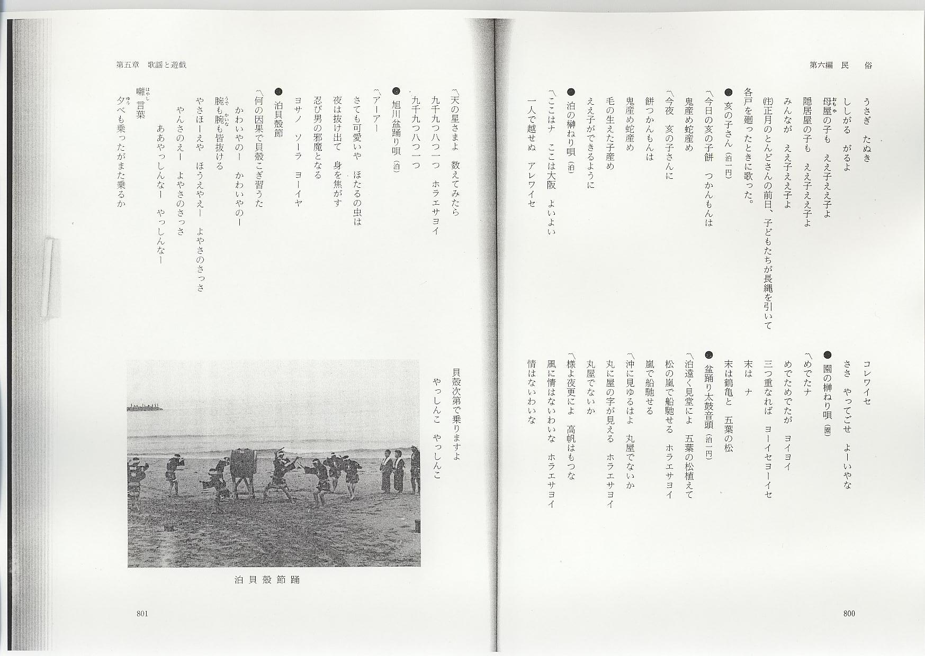
  - 貝殻節元唄
泊の遠く見堂に 五葉の松植えて
可愛やの 可愛やの
松の嵐で 船走る
ヤサホーエヤ ホーエヤエーエー
ヨイサノサッサ
ヤンサノエー ヨイヤサノサッサ
沖のかもめに 潮どき聞けば
可愛やの 可愛やの
私は立つ鳥 波に問え
（ハヤシは同前）

泊貝殻節
天保5年（1834）6月、泊浦から青谷の海にかけて、帆立貝の大群が押し寄せ、浜は大変な繁昌ぶりで泊浦始まって以来の盛況であったという。
当時のようすを鳥取藩が書き記した日誌には、「泊浦の繁栄言語に絶えたり」とある。
漁師たちは、毎日の厳しい鋤簾作業の中にも、嬉しい悲鳴をあげながら、張り合いをもって働いていた。このころだれからともなく唄い出されたのがこの貝殻節である。地味な節回しのこの労働歌は、この地独特のもので、他地方のお座敷調とは大いに異っている。150年経った今も泊貝殻節保存会によって、昔の漁師たちが歌ったそのままに唄い継がれている。
なお、他地方で唄われている貝殻節の勇ましい合いの掛け声は、1300年前の奈良時代、遣唐使として中国に渡っていた吉備真備が、帰国の途中天平7年（735年）因幡沖を漂流していた時、賀露の若者共が八丁櫓をこいで救助に出た時の掛け声であるという。
現在、鳥取県民謡として全国的に流行している貝殻節は、昭和7年、鳥取の三上留吉が編曲したものである。

